รายงานการปฏิบัติราชการประจำเดือน ธันวาคม 2567

4 ธันวาคม 2567
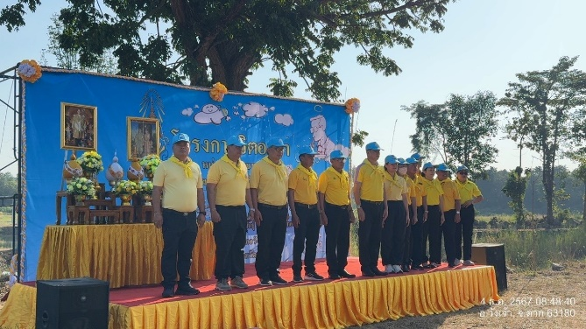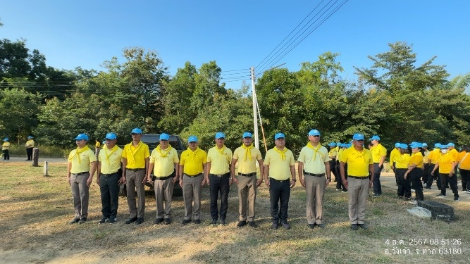

4 ธันวาคม 2567 เวลา 08.30 น.
พ.ต.ท.บัณฑิต เดินไพร รอง ผกก.สอบสวน สภ.วังเจ้า , พ.ต.ต.ภุฒชงค์ ศรีแสงจันทร์ สว.สส. พร้อมข้าราชการตำรวจ สภ.วังเจ้า เข้าร่วมกิจกรรมจิตอาสาพัฒนา เนื่องในวันคล้ายวันพระราชสมภพ พระบาทสมเด็จพระบรมชนกาธิเบศร มหาภูมิพลอดุลยเดชมหาราช บรมนาถบพิตร และวันพ่อแห่งชาติ 5 ธันวาคม 2567 ณ บริเวณตลาดชาติพันธุ์ ต.เชียงทอง อ.วังเจ้า จ.ตาก

16 ธันวาคม 2567
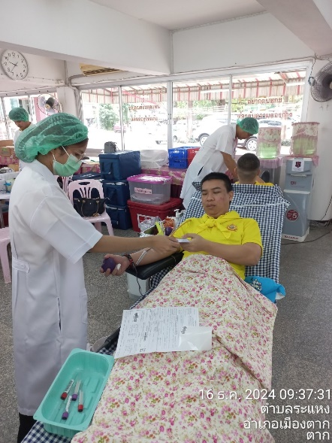
16 ธ.ค. 67 เวลา 08.30 น.
เจ้าหน้าที่ชุดจิตอาสา สภ.วังเจ้าร่วมกิจกรรมจิตอาสาบริจาคโลหิต ภ.จว.ตาก ร่วมกับเหล่ากาชาดจังหวัดตาก

27 ธันวาคม 2567
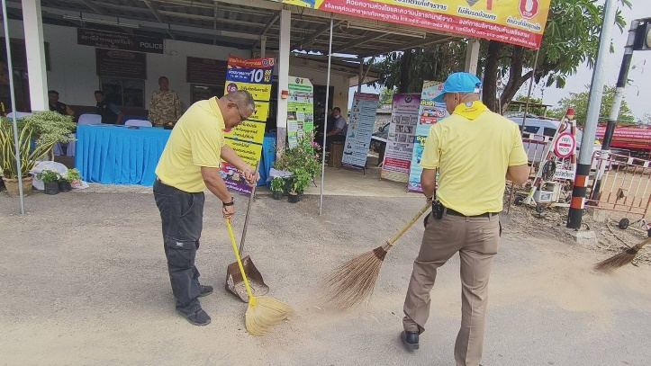
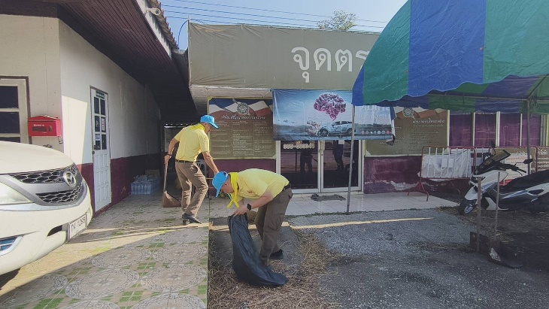

27 ธันวาคม 2567 เวลา 09.00 น.
พ.ต.ท.อุเทน ชมชาติ สว.อก. สภ.วังเจ้า พร้อมข้าราชการตำรวจชุดจิตอาสา สภ.วังเจ้า ลงพื้นที่ทำกิจกรรมจิตอาสาทำความสะอาดจุดบริการประชาชนและประชาสัมพันธ์เบอร์โทรติดต่อฉุกเฉิน

29 ธันวาคม 2567
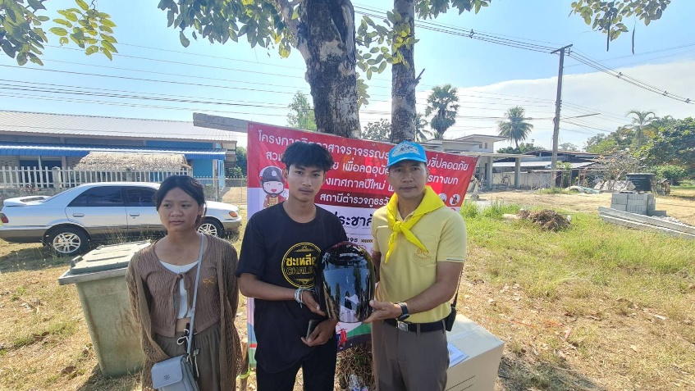
29 ธันวาคม 2567 เวลา 09.00 น.
พ.ต.ท.เกียรติธาดา มงคลชโยสีห์ รอง ผกก.ปฯ สภ.วังเจ้า พ.ต.ต.จรัญ สุวรรณบาง สวป.สภ.วังเจ้าพร้อม เจ้าหน้าที่ตำรวจชุดจิตอาสาเจ้าที่ตำรวจจราจรสถานีตำรวจภูธรวังเจ้า ร่วมกันดำเนินการประชาสัมพันธ์รณรงค์ป้องกันและลดอุบัติเหตุทางถนนช่วงเทศกาลปีใหม่ พ.ศ.2568 และได้มีการนำผู้กระทำผิดกฎหมายจราจรจำนวน 10 ราย มานั่งฟังการบรรยายฝึกอบรมมรรยาทในการขับรถ กฎการขับขี่อย่างปลอดภัยบนท้องถนนผลการปฏิบัติเป็นไปด้วยความเรียบร้อย

30 ธันวาคม 2567

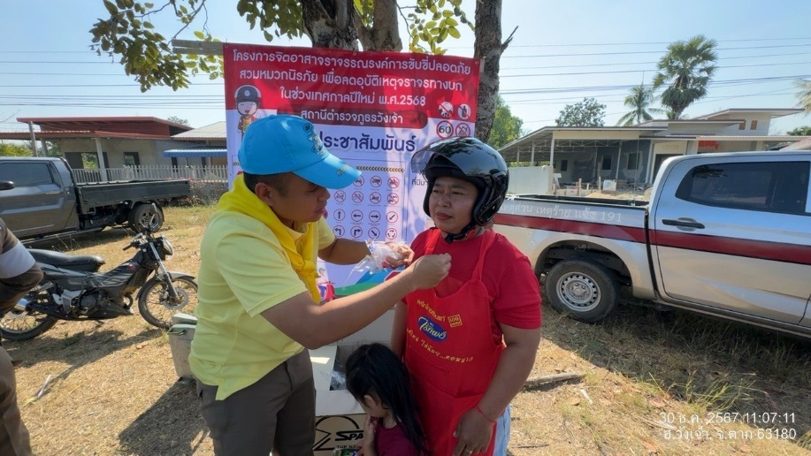
30 ธันวาคม 2567 เวลา 11.00 น.
พ.ต.ท.เกียรติธาดา มงคลชโยสีห์ รอง ผกก.ปฯ สภ.วังเจ้า พ.ต.ต.จรัญ สุวรรณบาง สวป.สภ.วังเจ้าพร้อม เจ้าหน้าที่ตำรวจชุดจิตอาสาเจ้าที่ตำรวจจราจรสถานีตำรวจภูธรวังเจ้า ร่วมกันดำเนินการประชาสัมพันธ์รณรงค์ป้องกันและลดอุบัติเหตุทางถนนช่วงเทศกาลปีใหม่ พ.ศ.2568 และได้มีการนำผู้กระทำผิดกฎหมายจราจรจำนวน 4 ราย มานั่งฟังการบรรยายฝึกอบรมมรรยาทในการขับรถ กฎการขับขี่อย่างปลอดภัยบนท้องถนนผลการปฏิบัติเป็นไปด้วยความเรียบร้อย

